

ExecuteIndirect 示例

此示例与 Microsoft 游戏开发开发工具包预览（2020 年 4 月）兼容

# 说明

此示例演示了 D3D12 的 ExecuteIndirect API 的用法，用于异步构建呈现命令。

此示例创建了大量的网格实例，它们随机分布在照相机前。在直接模式下，每个网格实例都使用单独的绘制调用进行绘制。在间接模式下，整个“场景”是使用单个 ExecuteIndirect 调用来绘制的。

示例可以在任何一种模式下选择性地执行截锥剔除。在直接模式下，实例在 CPU 上每次被剔除一次。在间接模式下，使用 GPU 计算对示例进行并行剔除。ExecuteIndirect 调用只会看到那些通过剔除的实例。间接命令缓冲区中不存在其他实例。

# 构建示例

如果使用 Xbox One devkit，请将活动解决方案平台设置为 Gaming.Xbox.XboxOne.x64。

如果使用 Project Scarlett，请将活动解决方案平台设置为 Gaming.Xbox.Scarlett.x64。

有关详细信息，请参阅 GDK 文档中的“运行示例”。

# 使用示例

此示例使用以下控件。

|  |  |
| --- | --- |
| 操作 | 游戏手柄 |
| 切换直接/间接绘图 | 按钮 |
| 切换开启/关闭剔除 | “B” 按钮 |
| 退出 | “视图”按钮 |

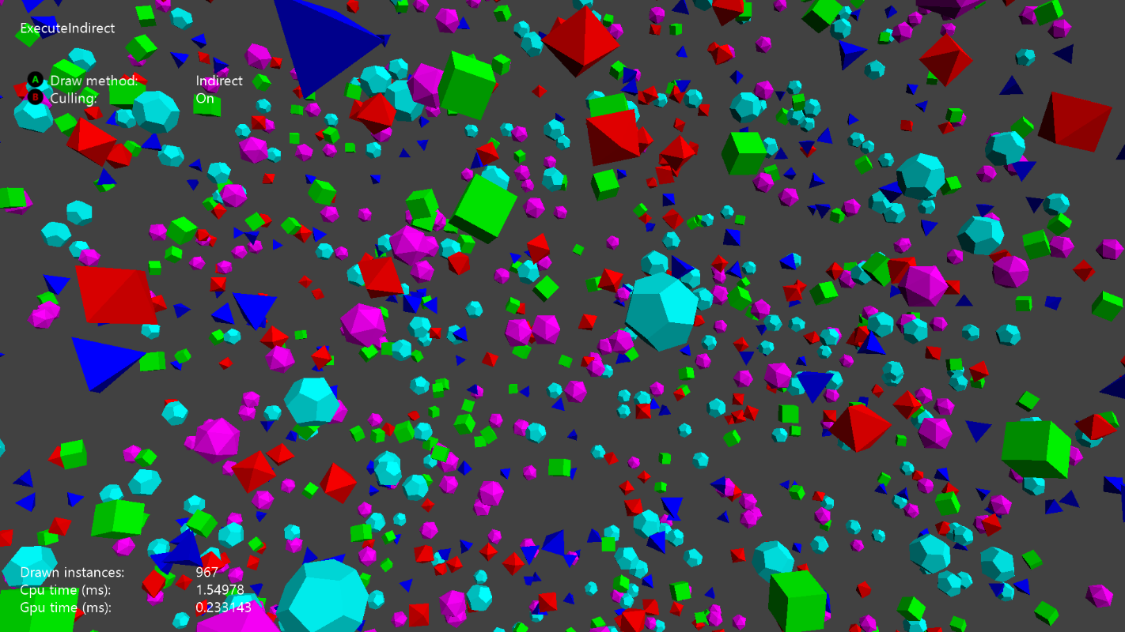

# 已知问题

[无]

# 更新历史记录

XDK 的初始发布，2015 年 8 月

已针对 GDK 和 Scarlett 进行更新，2020 年 4 月

# 隐私声明

在编译和运行一个样本时，样本可执行文件的文件名将发送给 Microsoft，以帮助跟踪样本使用情况。要选择退出此数据收集，你可以删除 Main.cpp 中标记为“样本使用遥测”的代码块。

有关 Microsoft 隐私策略的详细信息，请参阅 [Microsoft 隐私声明](https://privacy.microsoft.com/en-us/privacystatement/)。